Mehr Service-Funktionen für Maschinen und Anlagen
B&R baut Technologie-Baukasten mapp Technology weiter aus
B&R baut seinen Technologie-Baukasten mapp Technology weiter aus. Mit der neuen Funktion mapp Tweet können Maschinenapplikationen nun Informationen per SMS oder E-Mail senden. Die gewonnene Eigenintelligenz erhöht die Verfügbarkeit der Maschine.
Automatisch Nachrichten versenden
Mit dem neuen Software-Baustein mapp Tweet verschickt eine Maschinenapplikation bei bestimmten Ereignissen Nachrichten per SMS oder E-Mail. mapp Tweet ist mit wenigen Klicks eingerichtet und lässt sich einfach mit anderen mapp-Komponenten verbinden. So kann die Alarm-Komponente mapp AlarmX bei Alarmen, die sofortiges Eingreifen erfordern, automatisch eine Nachricht an den Wartungstechniker schicken. mapp Tweet kann weitere Informationen, zum Beispiel zur Behebung der Alarmursache mitsenden, sodass ein Instandhalter schnell und effizient die Ursache beheben kann. Maschinenstillstände werden so gezielt und effizient reduziert.
Kurze Reaktionszeiten im Wartungsfall
Ist der Servicetechniker nicht vor Ort, kann er mit der B&R-Fernwartungslösung innerhalb weniger Augenblicke die Verbindung herstellen, eine Ferndiagnose durchführen, Maschinenparameter anpassen und die Ursachen beheben. Die Lösung steht im Einklang mit gängigen IT- und Sicherheitsrichtlinien und ermöglicht große Einsparungen bei geringen Investitionskosten.

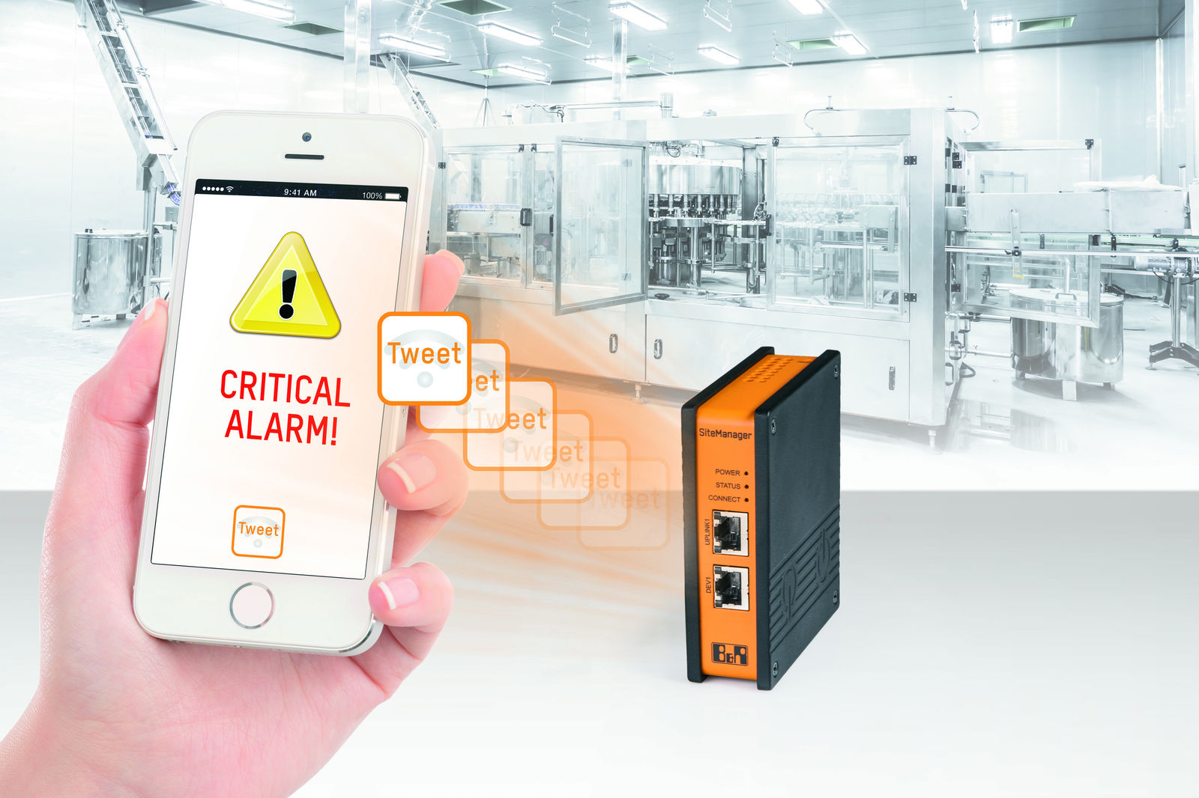
B&R baut seinen Technologie-Baukasten mapp Technology weiter aus. Ab sofort sind Funktionen zum automatischen Informations-Versand für moderne Wartungskonzepte verfügbar.

Über B&R
B&R, eine Division des ABB-Konzerns, ist ein weltweit führendes Unternehmen der industriellen Automatisierung mit Hauptsitz in Österreich. Als Branchenführer kombiniert B&R modernste Technologien mit fortschrittlichem Engineering. B&R bietet Kunden aus den unterschiedlichsten Branchen perfekte Gesamtlösungen in den Bereichen Maschinen- und Fabrikautomatisierung, Antriebs- und Steuerungstechnik, Visualisierung und integrierte Sicherheitstechnik. Lösungen für die Kommunikation im Industrial IoT - allen voran OPC UA, POWERLINK und der offene Standard openSAFETY - runden das Leistungsportfolio von B&R ab. Die Software-Entwicklungsumgebung Automation Studio ist wegweisend für zukunftsorientiertes Engineering. Mit innovativen Lösungen setzt B&R neue Standards in der Automatisierungswelt, hilft Prozesse zu vereinfachen und übertrifft Kundenerwartungen.
Weitere Informationen finden Sie unter www.br-automation.com

